Trierischer Volksfreund vom 07.01.2014

Bernd Michels, Ortsvorsteher von Trier-Kürenz, beantwortet den TV-Fragebogen zum Jahreswechsel
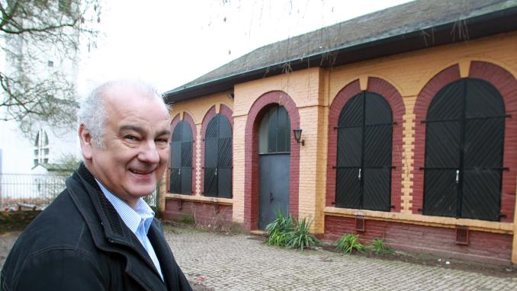
Welche Projekte bestimmten das Jahr 2013, welche werden es 2014 sein? Das wollten wir von Triers Ortsvorstehern wissen. In einer Serie zum Jahresauftakt blicken wir auf alle 19 Trierer Stadtteile.

Trier-Kürenz. Das Schulentwicklungskonzept und die Schließung der Kürenzer Grundschule waren das zentrale Thema im vergangenen Jahr im Stadtteil. Auch 2014 stehen entscheidende Entwicklungen an.
Das war 2013: Das Schulentwicklungskonzept und in diesem Zusammenhang der Vorschlag der Verwaltung, die Grundschule in der Soterstraße zu schließen, der vom Stadtrat durch Mehrheitsbeschluss gebilligt wurde, haben im Laufe des Jahres in Kürenz für Betroffenheit, Ärger und große Enttäuschung gesorgt. Verantwortliche Entscheidungsträger wissen heute - es war vorauszusehen -, dass diese Entscheidung nicht nur kritisch gesehen werden konnte, sondern sogar falsch war. Es zeigt sich, dass der dann eingeschlagene Weg, im Sinne der Kinder, die Schule nicht "auf Raten" sterben zu lassen, richtig war. Kinder, Eltern, das Lehrerkollegium beider Schulen und insbesondere auch die wichtigen und richtigen Entscheidungen der ADD haben mit dazu beigetragen, dass die Kinder aus Kürenz in der Ambrosius-Schule eine neue Heimat gefunden haben. Sie fühlen sich in der neuen Schule wohl und sind dort gut aufgehoben. Ob das Gebäude in der Soterstraße auf Dauer als Ausweichstandort für die Egbert-Schule oder als sonstiges schulisches Gebäude genutzt werden kann, bleibt fraglich.
Der Ortsbeirat und sicherlich alle Bürger - nicht nur in Kürenz - werden die weiteren Entscheidungen zum Schulentwicklungskonzept aufmerksam und konstruktiv begleiten. Der Ortsbeirat wird sich nachhaltig in den Entscheidungsprozess einbringen.
Viele andere Themen, die Kürenz sehr geprägt haben, standen in der öffentlichen Wahrnehmung nicht besonders im Mittelpunkt, haben aber für den Ortsteil große Bedeutung. Von den fünf in Kürenz angesiedelten Kindergärten sind drei Einrichtungen komplett neugestaltet und umgebaut worden. Die Kita der Lebenshilfe und die Montessori-Kita sind neu angesiedelt, die Kita St. Augustinus am Weidengraben ist saniert worden.
Die teilweise realisierte Renaturierung des Aveler Bachs hat ein Stück erlebenswerte und nachhaltige Änderung des Landschaftsbilds bewirkt. Nach der Fertigstellung im kommenden Jahr wird ein Stück der ursprünglichen Naturlandschaft erlebbar werden.
Das "neue Gesicht" im Eingangsbereich zum Petrisberg, das Studentenwohnheim, ist fertig und insgesamt sehr gelungen. Bei der Entwicklung des Bebauungsplanes hat der Ortsbeirat nachhaltig mitgewirkt.
Das kommt 2014: Wichtige Weichenstellungen werden die Arbeit des Ortsbeirats, mit Beteiligung der Bürger, im Jahr 2014 prägen. Erste Schritte für die Sanierung der Orangerie im Schlosspark, ein Kulturgut in Alt-Kürenz, sind erfolgt. Erste konkrete Konzepte zur Gestaltung des Wanderwegs im Bereich der Domäne, als "Seitensprung" zum Moselsteig, liegen vor und werden weiter umgesetzt.
Eine besondere Bedeutung hat die Entwicklung des Flächennutzungsplans für Kürenz, denn das Walzwerk - eine prägende Immobilie in Alt-Kürenz - muss weiter entwickelt und gestaltet werden. Ebenso ist der Bereich des Güterbahnhofs ein Areal mit hohem Entwicklungspotenzial.
Der Stadtteil wird sich weiter entwickeln, wird die Möglichkeiten, die diese Flächen bieten, nutzen, und dabei werden der Ortsbeirat und die Bürgerschaft eine breite Beteiligung einfordern. Die Burgunderstraße, ein weiteres wichtiges Wohngebiet, muss zeitnah fortgeführt werden. Eine weitere Hängepartie, egal aus welchen Gründen, ist nicht mehr zu vertreten. Die Darstellung der Verwaltung lässt hoffen, dass wichtige Entscheidungen sehr kurzfristig getroffen werden und es weitergeht. Viele Projekte und Vorhaben erfordern den engagierten und unermüdlichen Einsatz des Ortsbeirates und der Bürgerschaft. Es ist unverzichtbar und notwendig, dass der Ortsbeirat im Ortsteil mitgetragen wird. Eine hohe Wahlbeteiligung bei den Kommunalwahlen im kommenden Jahr ist dafür eine wichtige und unverzichtbare Voraussetzung.
Mit welchem bekannten Trierer würden Sie 2014 gerne einmal eine Porz Viez trinken, und welches Thema möchten Sie dabei besprechen? In Kürenz mit der Oberbürgermeister-Kandidatin der CDU, Hiltrud Zock, um sie im Stadtteil bekanntzumachen. ik

